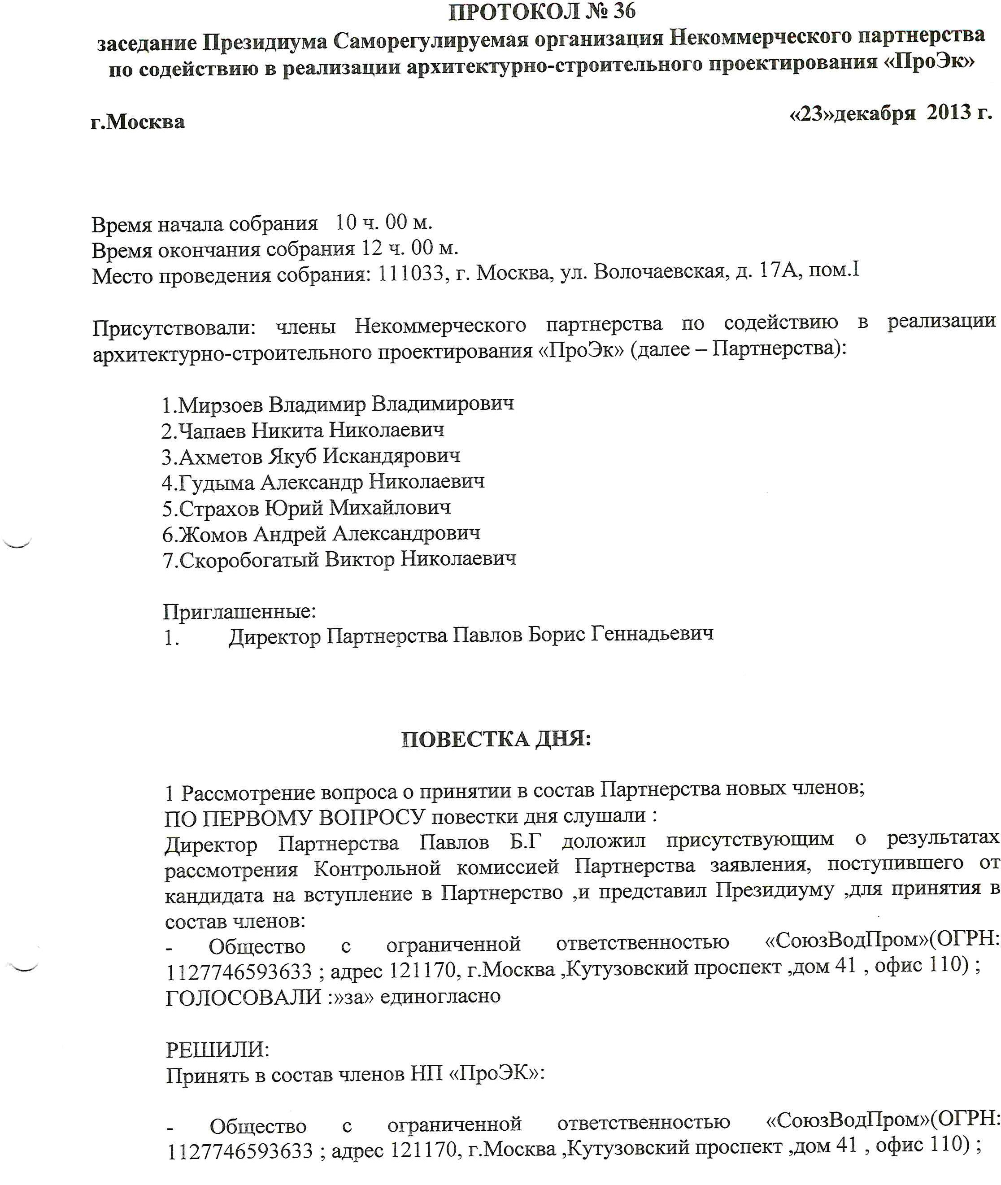

Президент Партнерства ______________ Мирзоев В.В.

Секретарь собрания ______________ Ахметов Я. И.

